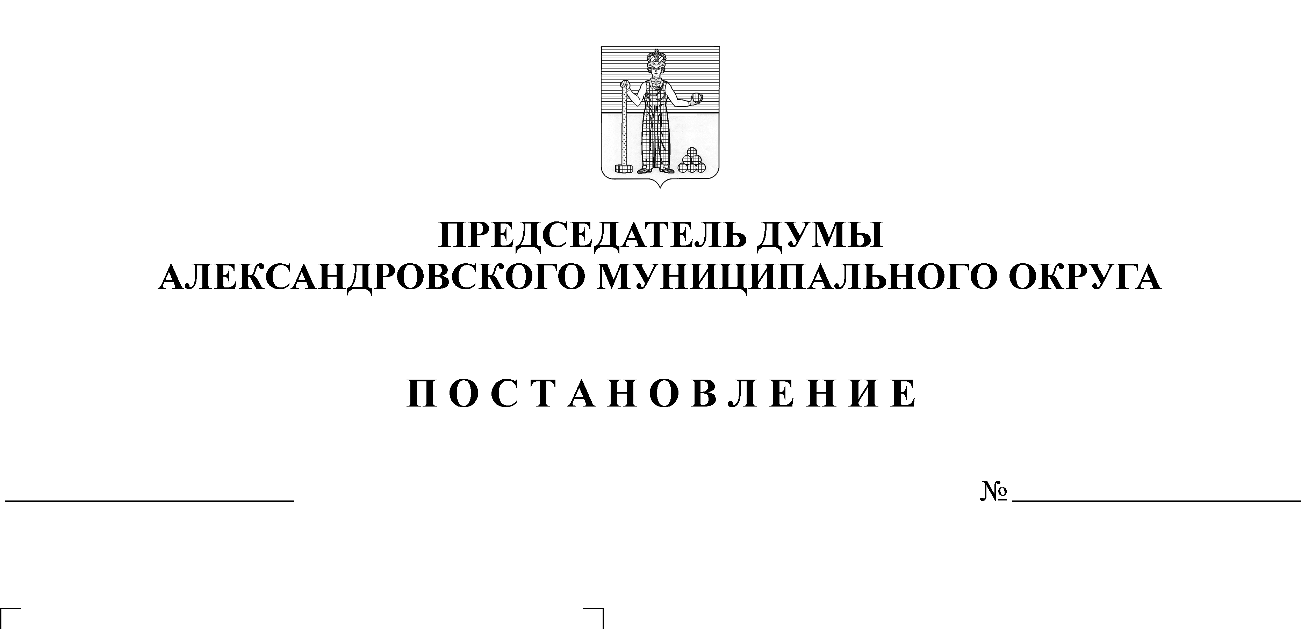
Об утверждении Порядка уведомления муниципальными служащими Думы Александровского муниципального округа и председателем Контрольно-счетной палаты Александровского муниципального округа председателя Думы Александровского муниципального округа о возникшем конфликте интересов или о возможности его возникновения

38
12.04.2021

В соответствии со статьями 10, 11 Федерального закона от 25.12.2008 № 273-ФЗ «О противодействии коррупции», Федеральным законом от 02.03.2007 № 25-ФЗ «О муниципальной службе в Российской Федерации», Указом Губернатора Пермского края от 17.03.2021 № 37 «Об отдельных мерах по совершенствованию деятельности по вопросам противодействия коррупции в администрации губернатора Пермского края, аппарата Правительства Пермского края, исполнительных органах государственной власти Пермского края»,
ПОСТАНОВЛЯЮ:

1. Утвердить Порядок уведомления муниципальными служащими Думы Александровского муниципального округа и председателем Контрольно-счетной палаты Александровского муниципального округа председателя Думы Александровского муниципального округа о возникшем конфликте интересов или о возможности его возникновения.
2. Разместить настоящее Постановление на официальном сайте aleksraion.ru.

Председатель Думы Л.Н. Белецкая

УТВЕРЖДЕНО
Постановлением
председателя Думы Александровского
муниципального округа
от _12.04.2021_ № _38_

ПОРЯДОК
УВЕДОМЛЕНИЯ МУНИЦИПАЛЬНЫМИ СЛУЖАЩИМИ
ДУМЫ АЛЕКСАНДРОВСКОГО МУНИЦИПАЛЬНОГО ОКРУГА И ПРЕДСЕДАТЕЛЕМ КОНТРОЛЬНО-СЧЕТНОЙ ПАЛАТЫ АЛЕКСАНДРОВСКОГО МУНИЦИПАЛЬНОГО ОКРУГА ПРЕДСЕДАТЕЛЯ ДУМЫ АЛЕКСАНДРОВСКОГО МУНИЦИПАЛЬНОГО ОКРУГА О ВОЗНИКШЕМ КОНФЛИКТЕ ИНТЕРЕСОВ ИЛИ О ВОЗМОЖНОСТИ
ЕГО ВОЗНИКНОВЕНИЯ

1. Настоящий Порядок разработан в соответствии статьями 10, 11 Федерального закона от 25 декабря 2008 г. № 273-ФЗ «О противодействии коррупции» (далее - Федеральный закон о противодействии коррупции) и определяет Порядок уведомления муниципальными служащими Думы Александровского муниципального округа и председателем Контрольно-счетной палаты Александровского муниципального округа председателя Думы Александровского муниципального округа о возникшем конфликте интересов или о возможности его возникновения (далее соответственно – Порядок, муниципальный служащий, председатель Думы, конфликт интересов), перечень сведений, содержащихся в уведомлениях о возникновении личной заинтересованности, которая приводит или может привести к конфликту интересов, порядок регистрации уведомлений и организацию проверки сведений, содержащихся в данных уведомлениях.
2. Понятия «личная заинтересованность» и «конфликт интересов» в настоящем Порядке применяются в значениях, определенных Федеральным законом о противодействии коррупции.
3. Муниципальный служащий, как только ему станет известно о возникновении конфликта интересов или о возможности возникновения конфликта интересов, обязан уведомить об указанных обстоятельствах председателя Думы путем представления уведомления о возникновении личной заинтересованности, которая приводит или может привести к конфликту интересов (далее - Уведомление), по форме согласно приложению 1 к настоящему Порядку с указанием следующих сведений:
3.1. должность, фамилия, имя, отчество муниципального служащего, представляющего Уведомление;
3.2. обстоятельства, являющиеся основанием возникновения личной заинтересованности (описание ситуации, при которой личная заинтересованность муниципального служащего (прямая или косвенная) влияет или может повлиять на надлежащее, объективное и беспристрастное исполнение им должностных (служебных) обязанностей, признаки, свидетельствующие о личной заинтересованности);
3.3. описание должностных (служебных) обязанностей, на надлежащее исполнение которых может повлиять либо влияет личная заинтересованность;
3.4. предлагаемые меры, которые могли бы предотвратить возможность возникновения конфликта интересов или урегулировать возникший конфликт интересов;
3.5. намерение или отсутствие намерения муниципального служащего лично присутствовать на заседании комиссии по соблюдению требований к служебному поведению и урегулированию конфликта интересов;
3.6. дата заполнения Уведомления;
3.7. подпись муниципального служащего, представляющего Уведомление.
4. К Уведомлению прилагаются все имеющиеся у муниципального служащего материалы, подтверждающие обстоятельства, доводы и факты, изложенные в Уведомлении.
5. В случае нахождения муниципального служащего не при исполнении должностных (служебных) обязанностей или вне пределов места службы он обязан уведомить председателя Думы об обстоятельствах, указанных в пункте 3 настоящего Порядка, не позднее следующего рабочего дня с момента начала исполнения должностных (служебных) обязанностей или с момента прибытия к месту службы.
6. Перед представлением Уведомления председателю Думы муниципальный служащий знакомит с данным Уведомлением непосредственного руководителя, который проставляет на Уведомлении соответствующую отметку.
7. В целях выполнения обязанности, предусмотренной пунктом 3 настоящего Порядка, муниципальный служащий направляет (передает) Уведомление для регистрации заведующему аппаратом Думы, осуществляющему в Думе функции по профилактике коррупционных и иных правонарушений и ответственному за работу по профилактике коррупционных и иных правонарушений (далее – зав. аппаратом).
8. Уведомление в день поступления регистрируется в журнале регистрации уведомлений о возникновении личной заинтересованности, которая приводит или может привести к конфликту интересов (далее - журнал регистрации уведомлений), оформленном по форме согласно приложению 2 к настоящему Порядку.
Листы журнала регистрации уведомлений должны быть пронумерованы, прошнурованы и скреплены оттиском печати Думы АМО.
Журнал регистрации уведомлений в течение пяти лет с даты регистрации в нем последнего Уведомления хранится в шкафах (сейфах), обеспечивающих защиту от несанкционированного доступа.
9. Копия зарегистрированного Уведомления с отметкой о дате и номере регистрации Уведомления, должности, фамилии, имени и отчестве специалиста, зарегистрировавшего Уведомление, выдается муниципальному служащему на руки под подпись либо направляется по почте с уведомлением о вручении.
10. Зарегистрированное Уведомление не позднее одного рабочего дня со дня регистрации передается для ознакомления председателю Думы.
11. Председатель Думы не позднее двух рабочих дней со дня получения Уведомления передает его с отметкой об ознакомлении в Комиссию по соблюдению требований к служебному поведению муниципальных служащих и урегулированию конфликта интересов Думы Александровского муниципального округа для рассмотрения и принятия решения.

Приложение 1
к Порядку уведомления муниципальными служащими
Думы Александровского муниципального округа
и председателем Контрольно-счетной палаты
Александровского муниципального округа
председателя Думы Александровского муниципального округа
о возникшем конфликте интересов
или о возможности его возникновения

ФОРМА

________________________________________
(отметка об ознакомлении)
________________________________________
(должность, фамилия, имя, отчество
председателя Думы АМО)
_______________________________________
_______________________________________
(должность, фамилия, имя, отчество
муниципального служащего,
представляющего уведомление)
УВЕДОМЛЕНИЕ
о возникновении личной заинтересованности, которая приводит
или может привести к конфликту интересов
Сообщаю о возникновении у меня личной заинтересованности при исполнении должностных (служебных) обязанностей, которая приводит или может привести к конфликту интересов <1>.
Обстоятельства, являющиеся основанием возникновения личной заинтересованности <2>:
_______________________________________________________________________________
_______________________________________________________________________________
_______________________________________________________________________________

Должностные (служебные) обязанности, на исполнение которых влияет или может повлиять личная заинтересованность:
_______________________________________________________________________________
_______________________________________________________________________________
_______________________________________________________________________________

Предлагаемые меры по предотвращению или урегулированию конфликта интересов:
_______________________________________________________________________________
_______________________________________________________________________________
_______________________________________________________________________________

Намереваюсь (не намереваюсь) <1> лично присутствовать на заседании комиссии по соблюдению требований к служебному поведению муниципальных служащих Пермского края и урегулированию конфликта интересов.
"___" ___________ 20__ г. | __________________  (подпись лица, представившего уведомление) |  | _____________________  (расшифровка подписи)
Приложение <3>:
1. _______________________ на ___ л.;

2. _______________________ на ___ л.;

3. _______________________ на ___ л.

Ознакомлен:
_______________________________________________________________________________
(подпись, фамилия, имя, отчество, должность непосредственного руководителя муниципального служащего, представляющего уведомление)

Уведомление зарегистрировано "___" _____________ 20___ г., рег. № _______________
______________________________________________________________________________
(подпись, фамилия, имя, отчество, должность специалиста, принявшего уведомление)
--------------------------------
<1> Нужное подчеркнуть.
<2> Описываются ситуация, при которой личная заинтересованность муниципального служащего (прямая или косвенная) влияет или может повлиять на надлежащее, объективное и беспристрастное исполнение им должностных (служебных) обязанностей, признаки, свидетельствующие о личной заинтересованности.
<3> Отражаются наименование прилагаемого документа, его реквизиты (при наличии).

Приложение 2
к Порядку уведомления муниципальными служащими
Думы Александровского муниципального округа
и председателем Контрольно-счетной палаты
Александровского муниципального округа
председателя Думы Александровского муниципального округа
о возникшем конфликте интересов
или о возможности его возникновения

ФОРМА

ЖУРНАЛ РЕГИСТРАЦИИ УВЕДОМЛЕНИЙ
о возникновении личной заинтересованности, которая приводит
или может привести к конфликту интересов

N п/п | Дата регистрации уведомления | ФИО, должность лица, представившего уведомление | Краткое описание ситуации, при которой личная заинтересованность муниципального служащего влияет или может повлиять на надлежащее, объективное и беспристрастное исполнение им должностных (служебных) обязанностей | ФИО, подпись лица, зарегистрировавшего уведомление | Подпись лица, представившего уведомление, в получении копии уведомления/дата направления уведомления по почте
1 | 2 | 3 | 4 | 5 | 6

